(17) 半角的三角函數
半角的三角函數

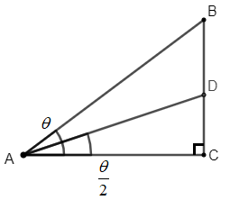
△ABC中，∠C為直角，D點在$\overline{BC}$上，且$\overline{AD}$為∠A的角平分線。
∠A＝θ，∠CAD＝$\frac{θ}{2}$
證明$\sin{\frac{θ}{2}}=\frac{\sin{θ}}{\sqrt{2}×\sqrt{1+\cos{θ}}}$
過程：
假設$\overline{BC}$＝1，
$\frac{\overline{AC}}{\overline{BC}}=\cot{θ}$，$\overline{AC}=\cot{θ}$

在$\overline{AB}$上取一點E，且$\overline{DE}$⊥$\overline{AB}$。
設$\overline{DC}$＝x，則$\overline{BD}$＝1−x
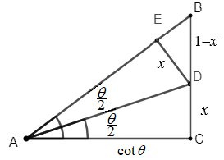
∵∠DAC＝∠DAE＝$\frac{θ}{2}$，$\overline{AD}=\overline{AD}$，∠ADC＝∠ADE＝90°−$\frac{θ}{2}$
∴△AED≌△ACD (ASA)
∴$\overline{ED}$＝$\overline{DC}$＝x
∠B＝90°−∠A＝90°−θ
由△BED可以看出$\sin{B}=\frac{x}{1-x}$
$$\sin{B}=\sin{(}90°-θ)=\cos{θ}$$
∴$\cos{θ}=\frac{x}{1-x}$
$x=\frac{\cos{θ}}{1+\cos{θ}}$…(1)

△ADC中
$${\overline{AD}}^{2}=x^{2}+\cot^{2}{θ} \\ {\overline{AD}}^{2}=(\frac{\cos{θ}}{1+\cos{θ}})^{2}+\cot^{2}{θ} \\ {\overline{AD}}^{2}=\frac{\cos^{2}{θ}}{(1+\cos{θ})^{2}}+\frac{\cos^{2}{θ}}{\sin^{2}{θ}} \\ {\overline{AD}}^{2}=\frac{\cos^{2}{θ}\sin^{2}{θ}+\cos^{2}{θ}(1+\cos{θ})^{2}}{(1+\cos{θ})^{2}\sin^{2}{θ}} \\ {\overline{AD}}^{2}=\frac{\cos^{2}{θ}(\sin^{2}{θ}+(1+\cos{θ})^{2})}{(1+\cos{θ})^{2}\sin^{2}{θ}} \\ {\overline{AD}}^{2}=\frac{\cos^{2}{θ}(\sin^{2}{θ}+1+2\cos{θ}+\cos^{2}{θ})}{(1+\cos{θ})^{2}\sin^{2}{θ}} \\ {\overline{AD}}^{2}=\frac{\cos^{2}{θ}(2+2\cos{θ})}{(1+\cos{θ})^{2}\sin^{2}{θ}} \\ {\overline{AD}}^{2}=\frac{2\cos^{2}{θ}}{(1+\cos{θ})\sin^{2}{θ}}$$
∴$\overline{AD}=\frac{\sqrt{2}\cos{θ}}{\sin{θ}\sqrt{1+\cos{θ}}}$…(2)
$$\sin{\frac{θ}{2}}=\frac{x}{\overline{AD}} \\ \sin{\frac{θ}{2}}=\frac{\frac{\cos{θ}}{1+\cos{θ}}}{\frac{\sqrt{2}\cos{θ}}{\sin{θ}\sqrt{1+\cos{θ}}}} \\ \sin{\frac{θ}{2}}=\frac{\frac{\cos{θ}}{1+\cos{θ}}}{\frac{\sqrt{2}\cos{θ}}{\sin{θ}\sqrt{1+\cos{θ}}}} \\ \sin{\frac{θ}{2}}=\frac{\cos{θ}}{1+\cos{θ}}×\frac{\sin{θ}\sqrt{1+\cos{θ}}}{\sqrt{2}\cos{θ}} \\ \sin{\frac{θ}{2}}=\frac{\sin{θ}}{\sqrt{2}\sqrt{1+\cos{θ}}}$$
例1
θ＝60°，求$\sin{\frac{θ}{2}}$
詳解：
$$\sin{\frac{θ}{2}}=\sin{\frac{60°}{2}}=\frac{\sin{6}0°}{\sqrt{2}\sqrt{1+\cos{6}0°}}=\frac{\frac{\sqrt{3}}{2}}{\sqrt{2}\sqrt{1+\frac{1}{2}}}=\frac{\sqrt{3}}{2}×\frac{1}{\sqrt{3}}=\frac{1}{2}$$
例2
θ＝90°，求$\sin{\frac{θ}{2}}$
詳解：

$$\sin{\frac{θ}{2}}=\sin{\frac{90°}{2}}=\frac{\sin{9}0°}{\sqrt{2}\sqrt{1+\cos{9}0°}}=\frac{1}{\sqrt{2}\sqrt{1+0}}=\frac{1}{\sqrt{2}}$$
我們找到了求$\sin{\frac{θ}{2}}$的方式，就可以很容易地找到求$\cos{\frac{θ}{2}}$的方式。
求$\sin{\frac{θ}{2}}$時我們已經知道$\overline{AD}=\frac{\sqrt{2}\cos{θ}}{\sin{θ}\sqrt{1+\cos{θ}}}$
$$\cos{\frac{θ}{2}}=\frac{\overline{AC}}{\overline{AD}} \\ \cos{\frac{θ}{2}}=\frac{\cot{θ}}{\frac{\sqrt{2}\cos{θ}}{\sin{θ}\sqrt{1+\cos{θ}}}} \\ \cos{\frac{θ}{2}}=\frac{\cot{θ}}{\frac{\sqrt{2}\cot{θ}}{\sqrt{1+\cos{θ}}}} \\ \cos{\frac{θ}{2}}=\frac{\sqrt{1+\cos{θ}}}{\sqrt{2}}$$

我們已經知道$\sin{\frac{θ}{2}}=\frac{\sin{θ}}{\sqrt{2}\sqrt{1+\cos{θ}}}$、$\cos{\frac{θ}{2}}=\frac{\sqrt{1+\cos{θ}}}{\sqrt{2}}$
所以$\sin{\frac{θ}{2}}$×$\cos{\frac{θ}{2}}$＝$\frac{\sin{θ}}{2}$
$\sin{θ}$=2$\cos{\frac{θ}{2}}$
我們也可以寫成sin2θ＝2sinθcosθ

例3
θ＝30°，求sin2θ
詳解：
$$\sin{2}θ=\sin{(}2×30°)=2\sin{3}0°\cos{3}0°=2×\frac{1}{2}×\frac{\sqrt{3}}{2}=\frac{\sqrt{3}}{2}$$
例4
θ＝45°，求sin2θ
詳解：
$$\sin{2}θ=\sin{(}2×45°)=2\sin{4}5°\cos{4}5°=2×\frac{1}{\sqrt{2}}×\frac{1}{\sqrt{2}}=1$$

例5
θ＝15°，求sin2θ
詳解：
之前我們學過
$$\sin{1}5°=\frac{\sqrt{6}-\sqrt{2}}{4}$$
$$\cos{1}5°=\frac{\sqrt{6}+\sqrt{2}}{4}$$
$$\sin{2}θ=\sin{(}2×15°)=2\sin{1}5°\cos{1}5°=2×\frac{\sqrt{6}-\sqrt{2}}{4}×\frac{\sqrt{6}+\sqrt{2}}{4}=\frac{6-2}{8}=\frac{1}{2}$$
三角形中角的三角函數
1.
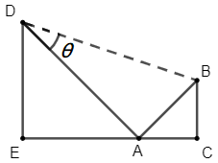
上圖中，∠E＝∠C＝90°，$\overline{EA}$＝$\overline{ED}$＝2，$\overline{CA}$=$\overline{CB}$=1，求sinθ之值。
詳解：
$\overline{CA}$=$\overline{CB}$，∠C＝90°
∴∠BAC＝45°
同理∠DAE＝45°
∴∠DAB＝180°−45°−45°＝90°
∴$\sin{θ}=\frac{\overline{AB}}{\overline{BD}}$
$$\overline{AB}=\sqrt{1^{2}+1^{2}}=\sqrt{2} \\ \overline{AD}=\sqrt{2^{2}+2^{2}}=\sqrt{8} \\ \overline{BD}=\sqrt{{\sqrt{2}}^{2}+{\sqrt{8}}^{2}}=\sqrt{10} \\ \sin{θ}=\frac{\overline{AB}}{\overline{BD}}=\frac{\sqrt{2}}{\sqrt{10}}=\frac{1}{\sqrt{5}}$$
2.
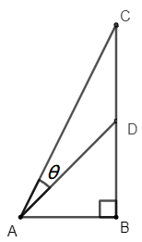
上圖中，$\overline{AB}$=1，$\overline{BC}$=2，$\overline{CD}$=$\overline{DB}$=1，求sinθ之值。
詳解：
$$\overline{AC}=\sqrt{{\overline{AB}}^{2}+{\overline{BC}}^{2}}=\sqrt{1^{2}+2^{2}}=\sqrt{5}$$
延長$\overline{AD}$至E點，且$\overline{AE}$⊥$\overline{EC}$
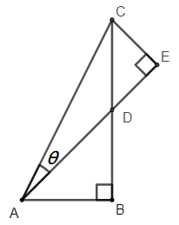
$\overline{AB}$=$\overline{DB}$=1，△ABD是等腰直角三角形
∠BAD＝∠BDA＝45°
∠CDE＝∠BDA＝45° (對頂角相等)
∠DCE＝90°−45°＝45°
∠DCE＝∠CDE
∴$\overline{CE}$＝$\overline{DE}$
$${\overline{CD}}^{2}=1={\overline{CE}}^{2}+{\overline{DE}}^{2}=2{\overline{CE}}^{2} \\ {\overline{CE}}^{2}=\frac{1}{2} \\ \overline{CE}=\frac{1}{\sqrt{2}}$$
△ACE中
$$\sin{θ}=\frac{\overline{CE}}{\overline{AC}}=\frac{\frac{1}{\sqrt{2}}}{\sqrt{5}}=\frac{1}{\sqrt{10}}$$
3.
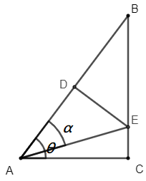
上圖中，∠BAC＝θ，∠BAE＝α，$\overline{DE}$是$\overline{AB}$的中垂線，將sinα用θ表示。
詳解：
依題意△ADE≌△BDE (SAS)
∴α＝∠EBA＝∠CBA＝90°−θ
sinα＝sin(90°−θ)＝cosθ
4.
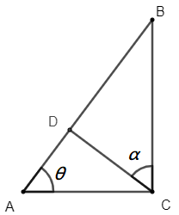
上圖中，∠BCA＝90°，$\overline{AB}$⊥$\overline{DC}$，∠BAC＝θ，∠BCD＝α，將sinα用θ表示。
詳解：
△BCD中，∠B＋∠α＝90°
△ABC中，∠B＋∠θ＝90°
可知α＝θ
sinα＝sinθ

5.
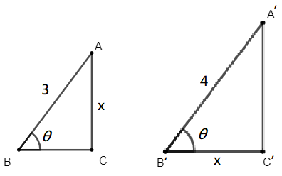
上圖兩中角形中，∠C＝∠C’＝90°，求x之值。
詳解：
△ABC中，$\sin{θ}=\frac{x}{3}$…(1)
△A’B’C’中
$$\overline{A'C'}=\sqrt{4^{2}-x^{2}}=\sqrt{16-x^{2}}$$
$\sin{θ}=\frac{\sqrt{16-x^{2}}}{4}$…(2)
由(1)(2)可知
$$\frac{x}{3}=\frac{\sqrt{16-x^{2}}}{4} \\ 4x=3\sqrt{16-x^{2}} \\ 16x^{2}=9(16-x^{2}) \\ 16x^{2}=144-9x^{2} \\ 25x^{2}=144 \\ x^{2}=\frac{144}{25} \\ x=\frac{12}{5}$$
(長度為正數，取正值)
6.
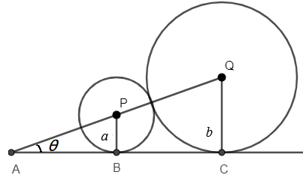
如上圖，P、Q兩圓相切，半徑分別為a、b，a<b，$\overline{AC}$為P、Q的切線，切點分別為B、C。求tanθ。
詳解：
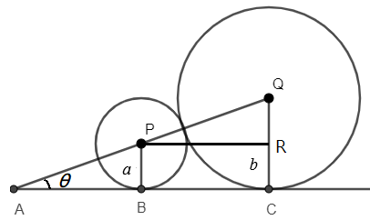
從P做$\overline{BC}$之平行線，與$\overline{QC}$交於R點。
∠QPR＝θ (同位角相等)
$\overline{PQ}$＝a＋b
$\overline{QR}$＝b −a
$\overline{PR}=\sqrt{(a+b)^{2}-(b-a)^{2}}=\sqrt{4ab}=2\sqrt{ab}$
$$\tan{θ}=\frac{\overline{QR}}{\overline{PR}}=\frac{b-a}{2\sqrt{ab}}$$
7.
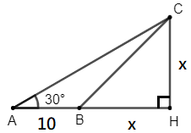
如上圖，求x之值。
詳解：
AHC為30°-60°-90°的直角三角形
$$\sin{A=\sin{30°=\frac{1}{2}=\frac{x}{\overline{AC}}}}$$
故$\overline{AC}$=2x
$$\cos{3}0°=\frac{\sqrt{3}}{2}=\frac{\overline{AH}}{\overline{AC}}=\frac{10+x}{2x} \\ \frac{\sqrt{3}}{2}=\frac{10+x}{2x} \\ \sqrt{3}=\frac{10+x}{x} \\ \sqrt{3}x=10+x \\ \sqrt{3}x-x=10 \\ (\sqrt{3}-1)x=10 \\ x=\frac{10}{\sqrt{3-1}}$$
8.
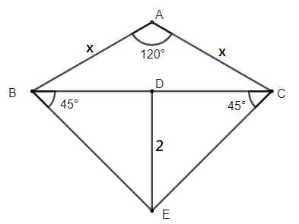
如上圖，求x之值。
詳解：
$$\overline{BC}=\sqrt{x^{2}+x^{2}-2x^{2}\cos{1}20°}=\sqrt{2x^{2}-2x^{2}\left(-\frac{1}{2}\right)}=\sqrt{3x^{2}}=\sqrt{3}x \\ \overline{BD}=\frac{1}{2}\overline{BC}=\frac{\sqrt{3}}{2}x$$
因為∠DBE＝45°，$\overline{BD}=\overline{DE}=\frac{\sqrt{3}}{2}x=2$
$$x=\frac{4}{\sqrt{3}}$$

